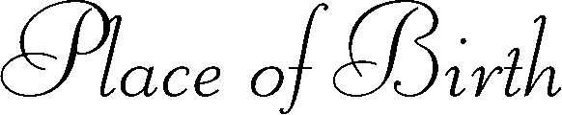
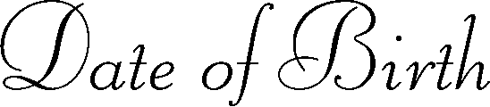
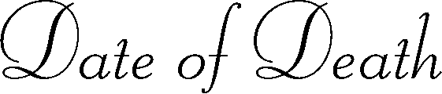

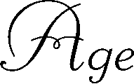
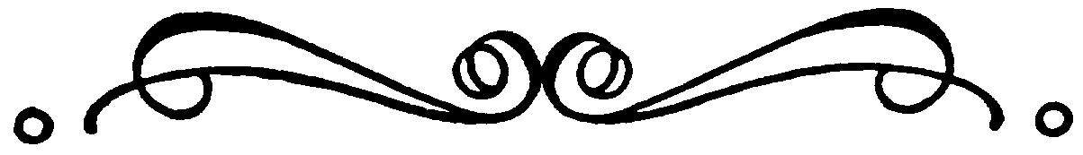
Replace text
Replace text
Replace text
Replace text
Replace text
Replace text

